Du vertrittst Intelligentes Design (ID)

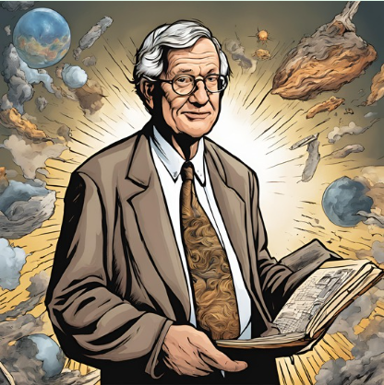**Einleitung**

Intelligent Design (ID) ist eine evolutionstheoretische Ansicht, die sich von der traditionellen Kreationismusbewegung unterscheidet. Während Kreationisten die Schöpfungsgeschichte der Bibel als Grundlage ihrer naturwissenschaftlichen Beweise nehmen, beginnen ID-Theoretiker bei wissenschaftlichen Beobachtungen und leiten daraus die Notwendigkeit eines intelligenten Designers ab. Ihr Ziel ist es, aus den wissenschaftlichen Daten auf das Design und damit auf die Existenz eines intelligenten Schöpfers zu schließen.

**Grundprinzipien und Konzepte**

Die Hauptidee des Intelligent Design besteht darin, nach „Zeichen der Intelligenz“ in der Natur zu suchen. Dies erfolgt durch die Identifikation von Phänomenen, die als „nichtreduzierbare Komplexität“ bezeichnet werden. Ein System wird als irreduzibel komplex angesehen, wenn seine Funktion von der Anwesenheit und dem Zusammenspiel mehrerer gut aufeinander abgestimmter Teile abhängt. Entfernt man eines dieser Teile oder funktioniert das Zusammenspiel nicht mehr, verliert das System seine Funktionalität.

**Beispiele für irreduzible Komplexität**

Eines der bekanntesten Beispiele für irreduzible Komplexität ist das Bakterien-Flagellum, ein komplexes Antriebsorganell von Bakterien. Es besteht aus zahlreichen Proteinen, die alle notwendig sind, damit es als Motor funktioniert. Ein weiteres häufig angeführtes Beispiel ist das Auge, das nur in seiner vollständig entwickelten Form effektiv sehen kann. ID-Theoretiker argumentieren, dass solche komplexen Systeme nicht durch schrittweise evolutionäre Prozesse entstehen konnten, da jede unvollständige Vorstufe nicht funktionsfähig wäre und somit durch natürliche Selektion aussortiert worden wäre.

**Feinabstimmung des Universums & das anthropische Prinzip**

Neben den Argumenten gegen die Evolution gibt es innerhalb der ID-Bewegung auch Argumentationslinien, die mit der Urknalltheorie und der evolutionären Entwicklung des Lebens im Einklang stehen. Hierbei wird auf die Feinabstimmung der physikalischen Grundkräfte verwiesen, die die Entstehung des Lebens überhaupt erst ermöglicht haben. Die genauen Werte und das Zusammenspiel der elektromagnetischen Wechselwirkung, der Gravitationskraft sowie der starken und schwachen Kernkraft sind entscheidend. Selbst geringste Abweichungen von diesen Werten hätten das Entstehen von Leben unmöglich gemacht. Diese Überlegungen führen zum Postulat des „anthropischen Prinzips“. In seiner schwachen Form besagt dieses Prinzip, dass die physikalischen und chemischen Bedingungen des Universums so beschaffen sind, dass bewusstes menschliches Leben entstehen konnte. In seiner starken Form geht es noch weiter und behauptet, dass der kosmische Prozess speziell auf die Entstehung bewussten Lebens ausgerichtet ist.

**Schlussfolgerungen**

Vertreter von Intelligent Design schließen aus diesen Beobachtungen auf eine höhere Intelligenz, die die Entstehung des Lebens gewollt und entsprechend die notwendigen Bedingungen eingerichtet hat. Diese Ansicht führt zu einer teleologischen Interpretation der Natur, die davon ausgeht, dass natürliche Prozesse und Strukturen auf ein bestimmtes Ziel hin ausgerichtet sind.

**Kritik und wissenschaftliche Debatte**

Die Theorie des Intelligent Design ist in der wissenschaftlichen Gemeinschaft umstritten. Kritiker argumentieren, dass sie nicht den Kriterien der Wissenschaftlichkeit entspricht, da sie nicht falsifizierbar ist und auf metaphysischen Annahmen basiert. Befürworter hingegen sehen in ID eine legitime wissenschaftliche Hypothese, die auf empirischen Daten basiert und alternative Erklärungen für komplexe biologische Systeme bietet.

Vgl.: Bernhardt, R. (2012). *Schöpfung statt Evolution? : Kreationismus, Intelligent Design und die christliche Schöpfungstheologie*. http://hdl.handle.net/10900/140227